

REFERENSI PENYUSUNAN
RISIKO UTAMA /
RISK THAT MATTER (RTM)
TAHUN 2023

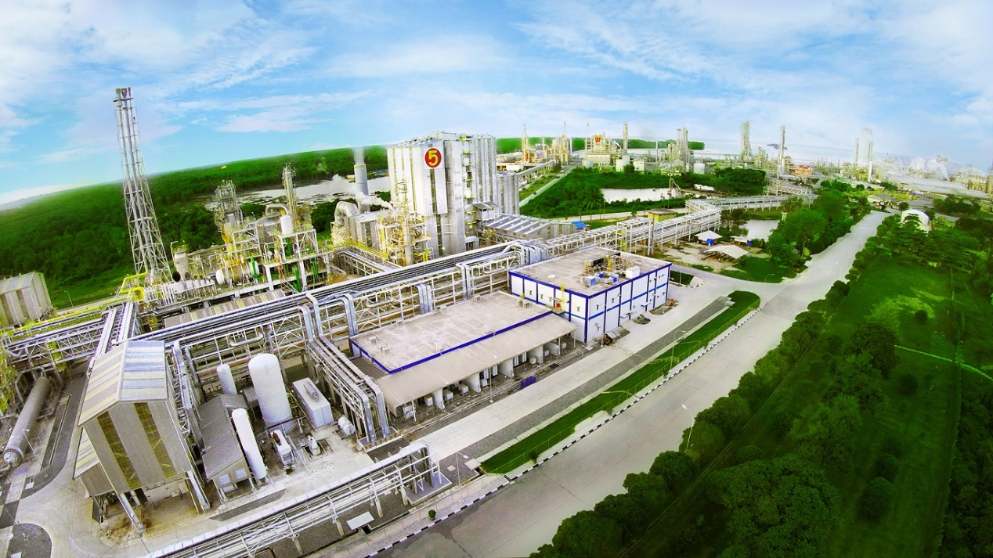
PT PUPUK KALIMANTAN TIMUR

KATA PENGANTAR

Mengacu pada Pedoman Manajemen Risiko PT Pupuk Kalimantan Timur dan arahan PT Pupuk Indonesia (Persero) selaku Pemegang Saham mengenai identifikasi dan pengelolaan risiko strategis, maka di pertengahan tahun 2022 ini Perusahaan berkewajiban untuk menyusun Risiko Utama / Risk That Matter (RTM) untuk tahun 2023.

Mengingat pentingnya identifikasi Risiko Utama / Risk That Matter tersebut, maka disusunlah panduan & referensi ini dengan maksud untuk membantu semua Kompartemen dalam mengidentifikasi Risiko Utama / Risk That Matter (RTM) di aktivitas bisnisnya.

Apabila terdapat hal-hal yang kurang jelas dapat menghubungi Departemen Tata Kelola Perusahaan dan Manajemen Risiko sebagai berikut:

No. | Nama | No. Tlp
1. | Nurjannah Octavia D | 081347832770
2. | Oky Vandhaka | 085393693698
3. | Sasmita Nugraha | 085325438133

Demikian referensi ini disusun sebagai bahan pertimbangan penyusunan Risiko Utama / Risk That Matter (RTM) tahun 2023. Atas perhatian Bapak dan Ibu, kami ucapkan terima kasih.

Bontang, Juli 2022
Departemen Tata Kelola Perusahaan dan Manajemen Risiko

Wisnu Wibowo

GAMBARAN UMUM

DEFINISI
Risk That Matter (RTM) adalah risiko - risiko yang berpengaruh signifikan pada Perusahaan baik risiko-risiko yang berkaitan langsung dengan pencapaian Laba maupun risiko-risiko lain yang berhubungan dengan nilai (value) selain laba seperti Kesehatan keuangan (Cash Flow, Rasio Keuangan, dll), Keselamatan & Lingkungan, SDM.

TUJUAN
Risiko That Matter (RTM) ditetapkan sebagai perhatian manajemen dalam rangka merespon kondisi internal dan dinamika usaha untuk menjaga tingkat keberhasilan pencapaian dan mengawal tujuan perusahaan.

CARA PENYUSUNAN RISIKO STRATEGIS
- Mengidentifikasi risiko yang dapat mempengaruhi tercapainya Sasaran dan Program Strategis Kompartemen tahun 2023,
- Mengevaluasi relevansi Risiko Utama / Risk That Matter (RTM) Kompartemen pada tahun sebelumnya, yaitu Risiko Utama / Risk That Matter (RTM) tahun 2022,
- Mengevaluasi relevansi risiko bidang penjaulan RJPP PT Pupuk Kaltim 2020-2024,
- Mengevaluasi risiko tinggi di proses bisnis Kompartemen dengan menyesuaikan terhadap konteks dan tujuan Perusahaan, baik bersumber dari risiko operasional Kompartemen maupun Departemen di bawah Kompartemen yang bersifat tinggi dapat dijadikan referensi dalam penetapan usulan Risiko Utama / Risk That Matter (RTM).

CARA MENGELOLA RISIKO STRATEGIS
- Membuat rencana kerja,
- Membuat kebijakan untuk melaksanakan strategi yang telah ditentukan,
- Melaksanakan monitoring pencapaian rencana kerja secara periodik,
- Melakukan evaluasi kembali atas hasil sementara yang dicapai, beserta faktor penyebab tidak tercapainya target, dilanjutkan dengan mitigasi atas faktor risiko penyebab kegagalan,
- Melakukan perbaikan atas rencana kerja semula dalam upaya mencapai target yang telah ditetapkan.

- RISIKO BIDANG PRODUKSI PADA RKAP PT PUPUK KALTIM 2023
Sasaran Perusahaan | Nama Risiko | Inherent Risk |  |  |  |  | Residual Risk
Sasaran Perusahaan | Nama Risiko | Sebab | Dampak | L | C | LxC | MItigasi Risiko | L | C | LxC | Penanggung Jawab
Mencegah Unschedule Shutdown | - Unschedule shutdown.  - Target produksi tidak tercapai.  Keuntungan tidak tercapai |  | (Kualitatif)  RKAP tidak tercapai  (Kuantitatif)  50 M | 4 | 4 | 16 | - Review seluruh task di tahun 2022  - Pembuatan RBI untuk P2,3,4,5.  - Sertifikasi ISO 55001  - Terapkan FRACAS untuk RCA |  |  |  | Komp. Pemeliharaan
Menjaga Kondisi Operasional Pabrik untuk mencapai target Produksi | Keterlambatan kedatangan item critical |  | (Kualitatif)  - Pelaksanaan TA mundur  Potensi unscheduled shutdown  (Kuantitatif)  Rp 150 M | 3 | 5 | 15 | - Perencanaan pembelian material dilakukan lebih awal  Melakukan percepatan  kedatangan material |  |  |  | RTA
 | Keterlambatan proses tender jasa penggantian item critical |  | (Kualitatif)  - Pelaksanaan TA mundur  Potensi unscheduled shutdown  (Kuantitatif)  Rp 149 M | 3 | 5 | 15 | - Melakukan evaluasi terhadap scope pekerjaan  Menyiapkan proses tender jasa penggantian bersamaan dengan proses pembelian item critical |  |  |  | RTA
 | Adanya tambahan pekerjaan baru pada saat pelaksanaan TA yang cukup besar |  | (Kualitatif)  - Durasi TA melebihi target yang disetujui  - Realisasi Biaya lebih besar  (Kuantitatif)  Rp 60 M | 3 | 5 | 15 | Meningkatkan kualitas gatekeeping |  |  |  | RTA
 | Penyelesaian pekerjaan pihak ketiga tidak sesuai schedule |  | (Kualitatif)  Durasi TA melebihi target yang disetujui  (Kuantitatif)  Rp 49 M | 3 | 5 | 15 | Meningkatkan evaluasi terhadap bider |  |  |  | RTA

- RISIKO UTAMA/ RISK THAT MATTER (RTM) KOMPARTEMEN PEMELIHARAAN TAHUN 2022
Sasaran Perusahaan | Nama Risiko | Inherent Risk |  |  |  |  | Residual Risk
Sasaran Perusahaan | Nama Risiko | Sebab | Dampak | L | C | LxC | MItigasi Risiko | L | C | LxC | Penanggung Jawab
-- | -- | -- | -- | - | - | -- | - | - | - | -- | --

- RISIKO OPERASIONAL YANG BERSIFAT TINGGI – KOMPARTEMEN PEMELIHARAAN
Unit Kerja | Nama Risiko | Sebab | Dampak | L | C | LxC | Mitigasi Risiko | L | C | LxC | Penanggung Jawab
Keandalan Pabrik | Terjadi kegagalan peralatan pabrik yang tidak diinginkan | Tidak ada program preventive dan predictive maintenance | Target RKAP tidak terpenuhi | 4 | 4 | 16 | 1. Melakukan proses kerja SIMPRO PK-PK Cm dengan cara menyusun program preventive dan predictive maintenance dengan metode RCM/ MTA, | 2 | 2 | 4 | 1. VP Keandalan Pabrik,
Komp Pemeliharaan | downtime pabrik yang tinggi | program preventive dan predictive tidak efektif | target produksi tidak tercapai | 4 | 4 | 16 | 1. membuat dan mereview PM dan PdM , | 2 | 3 | 6 | 1. VP Keandalan Pabrik,
Komp Pemeliharaan | Sertifikasi ISO 55001 tidak tercapai | tidak ada tindak lanjut dari temuan audit internal | pengelolaan aset tidak baik sehingga breakdown tinggi | 4 | 4 | 16 | 1. Rapat Tinjauan Manajemen, | 2 | 4 | 8 | 1. VP unit kerja,

FORMULIR USULAN RISIKO STRATEGIS 2023
KOMPARTEMEN PEMELIHARAAN )*

No. | Sasaran Perusahaan | Strategi Perusahaan | Nama Risiko | Inherent Risk |  |  |  |  | Residual Risk (Target setelah Mitigasi)
 |  |  |  | Sebab | Dampak | L | C | LxC | MItigasi Risiko | L | C | LxC | Penanggung Jawab

Menyetujui,

SVP PEMELIHARAAN
*) Formulir Mohon diisi

